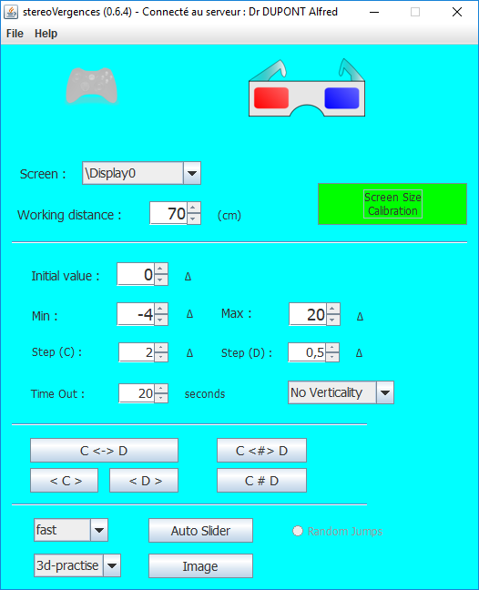Manuel **orthoStereogram**

(v0.6.4 du 01-11-2017)

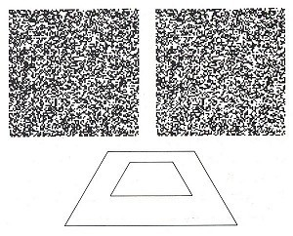

Ce document décrit succinctement les commandes et fonctionnalités d’orthoStereogram qui reprend des idées intéressantes proposées dans des logiciels comme HTS, entièrement reprogrammé sous Java pour un diffusion élargie et en ajoutant des fonctionnalités qui me semblaient manquer.

Le principe de base consiste à afficher un stéréogramme à points aléatoires en 3D anaglyphe. Sans avoir la qualité de séparation OD-OG d’un système de 3D active comme celui de VTS4, ceci permet quand même de pas trop mal solliciter la fusion dans des conditions de vergences différentes.

# Calibration

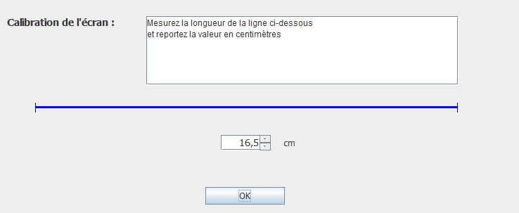Le calcul de la demande de vergence est approximatif car le programme ne connait pas la taille exacte de votre écran, il l’approxime avec la résolution, ce qui est assez imparfait et la valeur réelle est toujours inférieure à la demande.

La calibration permet d’affiner le calcul de la demande de vergence. Reportez en centimètres la longueur mesurée de la ligne bleue, puis validez.

Dans une configuration multi-écran, la calibration n’est pour l’instant possible que sur l’écran principal (celui ou s’affiche l’écran principal).

Pour l’instant il n’y a pas de sauvegarde de la valeur sur votre compte, vous devrez recalibrer à chaque lancement (prévu dans la version suivante).

# L’écran principal permet de lancer les activités.

La partie supérieure regroupe l’essentiel des paramètres de travail communs aux activités, la partie inférieure permet de lancer les différentes activités.

**En cliquant sur les lunettes** vous choisissez votre configuration : verre bleu sur l’OD ou l’OG. Attention, la perception de la 3D doit toujours se faire « vers vous », pas « en creux ». Il est aussi possible d’utiliser une xBox 360 comme manette de réponse plutôt que les flèches du clavier. Si celle-ci est absente ou n’est pas correctement détectée, l’icône xBox est pâle.

* **Screen** : pas bien opérationnel. Dans une configuration multi-écran, vise à permettre de choisir sur quel écran s’affiche l’activité.
* **Working Distance** : distance de travail à l’écran en cm
* **Initial Value** : par défaut l’activité démarre avec une vergence de 0 Δ qui peut être modifiée
* **Min et Max** : l’activité oscillera entre ces deux valeurs extrêmes. Par convention, les valeurs positives indiquent une demande de convergence, les valeurs négatives une demande de divergence.
* **Step (C et D)** : incrément utilisé à chaque réponse. Cet incrément peut être différent en convergence (C) ou divergence (D).
* **Time out**: délai en secondes au bout duquel le programme considère que l’absence de réponse est une mauvaise réponse.
* **Verticality** : rajoute un facteur vertical alternant (HD et HG) entre chaque step.

# Activités

L’utilisateur doit indiquer avec les flèches du clavier (ou en utilisant la xBox) dans quelle direction (haut, bas, gauche droite) se trouve le carré perçu en 3D. Selon si la réponse est :

* **Correcte** : le programme augmente la demande de vergence de la valeur du step ;
* **Incorrecte** : la demande est diminuée de la valeur du step, puis de 2 x step pour les erreurs qui suivent afin d’accélérer le retour vers la fusion.

**On quitte l’activité en appuyant sur <ECHAP>, ou <ESC> sur certains claviers.**

*Les exemples chiffrés ci-dessous le sont dans le cadre des paramètres de la figure ci-dessus (Initial Value = 0, min = -4, max = 20, etc)*

* **C <-> D** : cycles de travail en convergence (0 à max puis retour à 0) et de divergence (0 à min puis retour à 0) 0 -> 2 -> 4 -> 6 -> … -> 20 -> 18 -> 16 … 2 -> 0 -> -0.5 -> -1.5 ->
* **<C> ou <D>** : même chose, mais uniquement dans un sens (convergence ou divergence)
* **C <#> D** : alterne convergence/divergence à chaque step : 0 -> +2 -> -0.5 -> +4 -> -1.0 -> +6 -> -1.5 …
* **C # D** : équivalent d’un travail au biprisme -3/+12 : alterne entre les valeurs extrêmes : -4 -> +20 -> -4 -> +20 -> -4 -> +20 …
* **AutoSlider** : dans cet exercice l’utilisateur n’a pas de réponse à apporter, il doit juste fixer et maintenir la fusion pendant que le programme modifie automatiquement la demande de vergence entre les valeurs extrêmes. La vitesse est paramétrable.
* **Image** : même principe, mais en plus de la variation de la demande de vergence l’image se déplace sur l’écran. Le choix de l’image se fait avec la boîte déroulante sur le côté.

**Pendant l’activité, vous pouvez agrandir ou diminuer la taille du stéréogramme en appuyant simultanément sur <ctrl><+> ou <ctrl><->.**

**La barre d’espace permet de revenir en arrière (comme une mauvaise réponse) ou de revenir à zéro dans le cas du slider/image.**

## **Note** : rajouter une verticalité dans le slider est possible. L’alternance HD/HG autour de l’horizontale de l’écran induit une impression d’ondulation qui peut être désagréable. Une solution serait de fixer l’œil directeur sur l’horizontale, l’autre œil assurant la réalisation de la hauteur. A faire…

## **BUG** : à priori un petit bug traîne dans le slider qui ne respecte pas bien les limites sup et inf de vergences. Il semble que ce soit aussi le cas de Image.